Санкт-Петербургский Национальный Исследовательский Университет Информационных технологий, механики и оптики

**Домашнее задание 2**

**Выбор технологии VPN-подключения**

Выполнил: Фисенко

Максим Вячеславович

Группа № К34211

Проверила: Казанова

Полина Петровна

Санкт-Петербург

2024

**Цель работы:**

Проанализировать различные способы VPN-подключения.

**Задачи:**

1. Проверить VPN-подключение на домашнем компьютере.
2. Проверить VPN-подключение на мобильном устройстве.
3. Проанализировать сравнить VPN-подключения с разных устройств.

**Ход работы:**

**1. Использование домашнего компьютера**

Первым делом было необходимо, используя домашний компьютер, перейти на сайт компании Intel и убедиться в невозможности открыть данный сайт в домашней сети. Действительно, после перехода на сайт Intel была открыта страница с надписью о невозможности открыть сайт в России (рисунок 1).

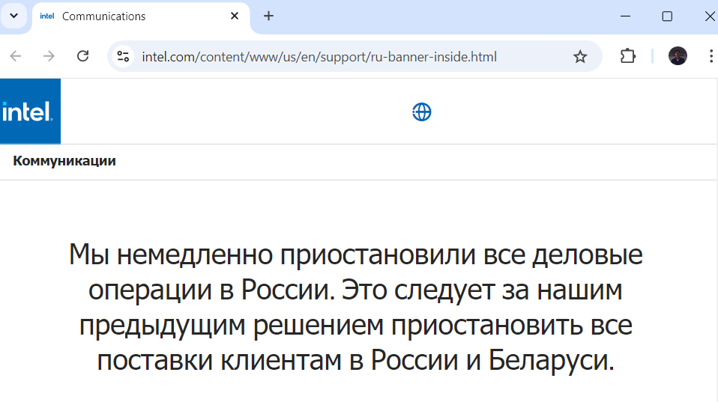

Рисунок 1 – Сайт Intel при открытии без VPN

На сайте 2ip.ru были зафиксированы такие данные, как мой ip-адрес, местоположение и другие (рисунок 2). Можно заметить, что сайт правильно определяет мое физическое местоположение, выводя «Санкт-Петербург, Россия».

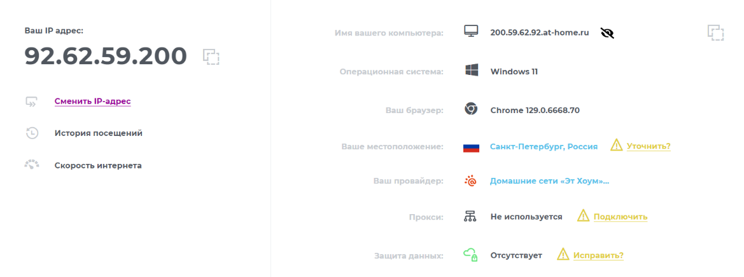

Рисунок 2 – Проверка ip-адреса и местоположения без VPN

Затем была предпринята попытка зайти на сайт компании Intel при включенном VPN-соединении. VPN-подключение происходило при помощи протокола и программного обеспечения WireGuard. Предварительно у одного из хостинг-провайдеров был арендован виртуальный центр (рисунок 3).

Рисунок 3 – Данные виртуального сервера

На рисунке 4 можно заметить, что при включённом VPN на сайт Intel уже спокойно можно зайти и всё работает.



Рисунок 4 – Сайт Intel при заходе с VPN

При этом на сайте 2ip.ru была перезагружена страница, где теперь отображаются новые данные. Отображаемый ip-адрес тебе другой и полностью совпадают с ip-адресом виртуального выделенного сервера, к которому осуществляется подключение через WireGuard, а в поле местоположение верно определяется город Хельсинки в Финляндии, что также соответствует настройкам сервера (рисунок 5).

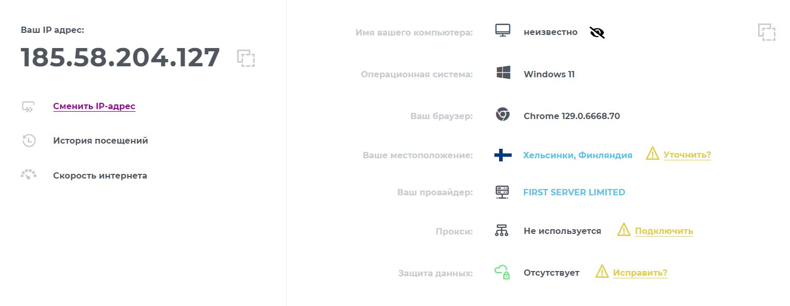

Рисунок 5 – Обновлённые данные в 2ip.ru

**2. Использование мобильного телефона**

Затем действия, аналогичные действиям в предыдущем пункте, были проделаны на мобильном устройстве и на этот раз с сайтом Spotify. Как видно на рисунке 6, при переходе на сайт без включённого VPN отображается информация о том, что сайт недоступен в России.



Рисунок 6 – сайт Spotify недоступен в России

При этом включённого VPN, действительно, сервис 2ip.ru определяет, что подключение идет из Санкт-Петербурга (рисунок 7).

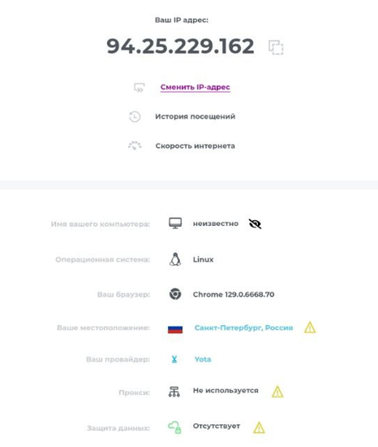

Рисунок 7 – Определение ip-адреса на телефоне без VPN

Однако после подключения к тому же выделенному виртуальному серверу с дата-центром в Хельсинки через протокол WireGuard, сайт Spotify вновь становится доступен (рисунок 8).



Рисунок 8 – Сайт Spotify доступен при работающем VPN

При этом сервис 2ip.ru показывает точно такие же данные, какие и показывал при подключении через WireGuard с домашнего компьютера, так как подключение идёт к тому же выделенному серверу (рисунок 9).

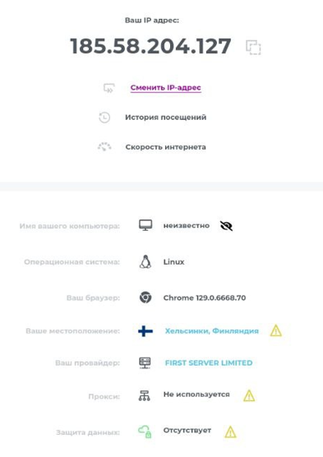

Рисунок 9 – Обновлённая информация на сайте 2ip.ru

**3. Анализ возможностей подключения через VPN-соединения**

Таким образом, были успешно реализованы подключения через VPN-соединения к закрытым России сайтам. Подключения осуществлялись через операционную систему Windows 11 на домашнем компьютере и Android 13 на мобильном устройстве. Подключение осуществлялось по протоколу WireGuard и бесплатное приложение на все виды операционных систем WireGuard. За само приложение платить ничего не надо было, однако был арендован платный виртуальный выделенный сервер с дата-центром в Финляндии, в городе Хельсинки. Были успешны осуществлены подключения к недоступным на территории РФ сайтам компаний Intel и Spotify. Благодаря сервису 2ip.ru можно было заметить, что ip-адреса при подключении с компьютера и телефона были идентичны, так как проходит это подключение через один и тот же выделенный сервер.

При работе с VPN были выделены следующие преимущества:

* Возможность подключения к закрытым в России сайтам;
* Безопасность и защищённость пользователя;
* Возможность выбрать различные локации в зависимости от надобности и работы сайтов в этих странах.

Также были отмечены и недостатки:

* Нестабильная работа с VPN при среднем или слабом интернет-соединении;
* Невозможность одновременного подключения с телефона и компьютера. Данная проблема решается использованием разных VPN или серверов на устройствах или использованием сервера с большей мощностью.

**Вывод:**

В ходе выполнения домашнего задания было выполнено и проанализировано VPN-подключение через домашний компьютер и мобильное устройство по протоколу WireGuard. В результате было выявлено, что при использовании VPN можно успешно подключиться к закрытым и неработающим в России сайтам. Также благодаря интернет-сервису было доказано, что при подключении через VPN сайты действительно видят другой ip-адрес и местоположение, в результате чего дают к себе подключиться.